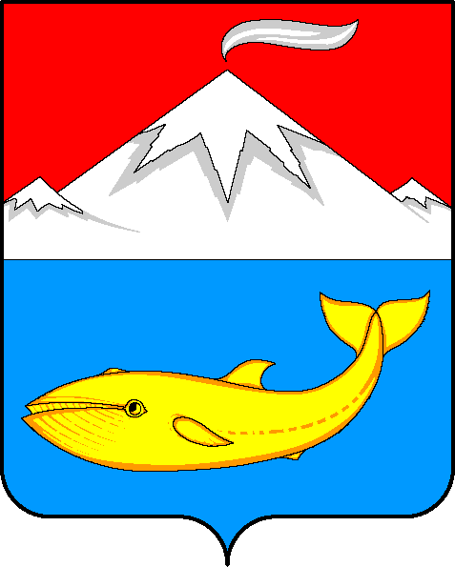
Камчатский край
Усть-Камчатский район

П О С Т А Н О В Л Е Н И Е
Администрации Усть-Камчатского муниципального района

__11.08.2023__№ __329___
п. Усть-Камчатск

Об установлении публичного сервитута в целях размещения линейного объекта электросетевого хозяйства ВЛ-6 кВ в рамках реализации энергосервисных мероприятий по обновлению и модернизации системы электроснабжения местного значения в
п. Козыревск в границах частей земельных участков с кадастровыми номерами 41:09:0010107:60, 41:09:0010115:341 и части земель кадастрового квартала 41:09:0010107

В соответствии со статьей 23, главой V.7 Земельного кодекса Российской Федерации, рассмотрев представленные документы и ходатайство Акционерного общества «Южные электрические сети Камчатки» (АО «ЮЭСК») от 15.06.2023 № 16-13/2585 об установлении публичного сервитута в целях размещения линейного объекта электросетевого хозяйства ВЛ-6 кВ в рамках реализации энергосервисных мероприятий по обновлению и модернизации системы электроснабжения местного значения в п. Козыревск (кадастровые/условные номера земельных участков в границах которых планируется установление публичного сервитута: 41:09:0010107:60чзу1(1), 41:09:0010107чзу1(2), 41:09:0010115:341чзу1(3)), предусмотренных Энергосервисным договором № 33-2/296 от 20.04.2021, заключенным между АО «ЮЭСК» и Акционерным обществом «Инженерно-Технический Центр НИИ электромашиностроения», приказом Министерства имущественных и земельных отношений Камчатского края от 09.01.2023 №П-1 «Об утверждении среднего уровня кадастровой стоимости земельных участков по муниципальным районам (городским округам) в Камчатском крае», письмом администрации Козыревского сельского поселения Усть-Камчатского муниципального района от 28.09.2022 № 689 о согласовании границы публичных сервитутов, письмом Агентства лесного хозяйства Камчатского края от 28.08.2023 № 59.03/4463 об отсутствии пересечения с землями лесного фонда, учитывая отсутствие заявлений иных правообладателей земельных участков в период публикации сообщения о возможном установлении публичного сервитута от 06.06.2023,

ПОСТАНОВЛЯЕТ:

1. Установить публичный сервитут на основании ходатайства Акционерного общества «Южные электрические сети Камчатки» ОГРН 1054100032744/ИНН 4101101796, почтовый адрес: 683009, Камчатский край, г. Петропавловск-Камчатский, ул. Тундровая, д. 2 (далее – АО «ЮЭСК») в целях размещения линейного объекта электросетевого хозяйства ВЛ-6 кВ в рамках реализации энергосервисных мероприятий по обновлению и модернизации системы электроснабжения местного значения в п. Козыревск Усть-Камчатского муниципального района Камчатского края, сроком на 49 лет на землях, находящихся в государственной собственности, и частях земельных участков, согласно приложению 1 к настоящему постановлению.
2. Утвердить границы публичного сервитута общей площадью 3549 кв.м на землях, находящихся в государственной собственности, и частях земельных участков, согласно приложению 3 к настоящему постановлению.
3. Установить порядок расчета и внесения платы за публичный сервитут в отношении части земельного участка с кадастровым номером 41:09:0010107:60, находящегося в государственной собственности, площадью 1356,16 кв.м, части земель кадастрового квартала 41:09:010107, находящихся в государственной собственности, площадью 2070,67 кв.м, части земельного участка с кадастровым номером 41:09:0010115:341, находящегося в государственной собственности, площадью 122,83 кв.м, не предоставленных гражданам или юридическим лицам, согласно приложению 2 к настоящему постановлению.
4. АО «ЮЭСК» обеспечить:
4.1 внесение платы за публичный сервитут единовременным платежом не позднее шести месяцев со дня принятия настоящего постановления по платежным реквизитам, указанным в приложении 2 к настоящему постановлению;
4.2 приведение частей земельных участков с кадастровыми номерами 41:09:0010107:60, 41:09:0010115:341, части земель кадастрового квартала 41:09:0010107, указанных в приложении 1 к настоящему постановлению, в состояние, пригодное для их использования в соответствии с разрешенным использованием, в срок не позднее трех месяцев после завершения строительства объекта.
5. АО «ЮЭСК» вправе:
5.1 приступить к осуществлению публичного сервитута после внесения платы за публичный сервитут, указанной в приложении 2 к настоящему постановлению, но не ранее дня внесения сведений о публичном сервитуте в Единый государственный реестр недвижимости;
5.2 ограничить использование частей земельных участков в соответствии с разрешенным использованием земельных участков, в связи с осуществлением публичного сервитута для осуществления размещения линейного объекта электросетевого хозяйства в течении 12 месяцев – со дня начала выполнения работ;
5.3 осуществлять деятельность, для обеспечения которой установлен публичный сервитут, в соответствии с требованиями законодательства Российской Федерации в установленных границах публичного сервитута;
5.4 до окончания срока публичного сервитута обратиться с ходатайством об установлении публичного сервитута на новый срок.
6. Управлению делами администрации Усть-Камчатского муниципального района – муниципальному казенному учреждению опубликовать настоящее постановление в средствах массовой информации и разместить на официальном сайте Усть-Камчатского муниципального района в течение пяти рабочих дней со дня принятия настоящего постановления.
7. Управлению имущественных и земельных отношений администрации Усть-Камчатского муниципального района – муниципальному казенному учреждению в течении пяти рабочих дней со дня принятия настоящего постановления:
7.1. направить настоящее постановление в администрацию Козыревского сельского поселения для размещения на официальном сайте Козыревского сельского поселения;
7.2 направить копию настоящего постановления в Федеральную службу государственной регистрации кадастра и картографии по Камчатскому краю в соответствии с пунктом 21 статьи 32 Федерального закона от 13.07.2015 №218-ФЗ «О государственной регистрации недвижимости»;
7.3 направить в адрес АО «ЮЭСК» копию настоящего постановления, а также сведения о лицах, являющихся правообладателями земельных участков, копии документов, подтверждающих права указанных лиц на земельные участки.
8. Настоящее постановление вступает в силу со дня его подписания.
9. Контроль исполнения настоящего постановления возложить на руководителя Управления имущественных и земельных отношений администрации Усть-Камчатского муниципального района – муниципального казенного учреждения Колесникову В.Р.

Глава Усть-Камчатского
муниципального района О.С. Бондаренко

Приложение 1
к постановлению администрации
Усть-Камчатского муниципального района
от 11.08.2023 № 329

Перечень частей земельных участков и земель, находящихся в государственной собственности, в отношении которых устанавливается публичный сервитут

№п/п | Кадастровый номер, адрес или местоположение земельного участка | Площадь части земельного участка, земель (кв.м)
1 | часть земельного участка с кадастровым номером 41:09:0010107:60, имеющего местоположение: Камчатский край, р-н Усть-Камчатский район, п. Козыревск | 1356,16
2 | земли в границах кадастрового квартала 41:09:0010107, государственная собственность на которые не разграничена | 2070,67
3 | часть земельного участка с кадастровым номером 41:09:0010115:341, имеющего местоположение: Камчатский край, р-н Усть-Камчатский | 122,83

Приложение 2
к постановлению администрации
Усть-Камчатского муниципального района
от 11.08.2023 № 329

РАСЧЕТ ПЛАТЫ
за публичный сервитут в отношении части земельного участка
с кадастровым номером 41:09:0010107:60, государственная собственность
на которые не разграничена, п. Козыревск Козыревского сельского поселения Усть-Камчатского муниципального района

Площадь части земельного участка с кадастровым номером 41:09:0010107:60, обременённой публичным сервитутом: 1356,16 кв.м.
Кадастровая стоимость части земельного участка, обремененного публичным сервитутом: 96205,99 руб., рассчитанная как: 4056916,72 руб. : 57188 кв.м х 1356,16 кв.м.
Процент от кадастровой стоимости: 0,01 %.
Срок публичного сервитута – 49 лет.
Размер платы за весь срок сервитута: 4714 руб. (не менее чем 0,1% кадастровой стоимости земельного участка за весь срок сервитута).

ПЛАТЕЖНЫЕ РЕКВИЗИТЫ
для внесения платы за публичный сервитут в отношении части земельного участка с кадастровым номером 41:09:0010107:60, государственная собственность на который не разграничена

Плата за публичный сервитут вносится обладателем публичного сервитута единовременным платежом не позднее шести месяцев со дня принятия решения об установлении публичного сервитута в соответствии с пунктами 2, 3, 5 статьи 39.46 Земельного кодекса Российской Федерации по следующим реквизитам:

Управление финансов администрации УК МР (Управление ИЗО администрации УКМР л/с 04383008810)
Счет 03100643000000013800
Единый казначейский счет (корр/сч) 40102810945370000031
БИК ТОФК 013002402
Банк получателя: ОТДЕЛЕНИЕ ПЕТРОПАВЛОВСК-КАМЧАТСКИЙ БАНКА РОССИИ/ УФК по Камчатскому краю
ИНН 4109001225
КПП 410901001
КБК 66611105410050000120
ОКТМО 30619405

РАСЧЕТ ПЛАТЫ
за публичный сервитут в отношении части земель кадастрового квартала 41:09:0010107, государственная собственность на которые не разграничена, расположенного в п. Козыревск Козыревского сельского поселения Усть-Камчатского муниципального района

Площадь земель, обременённых публичным сервитутом: 2070,67 кв.м.
Средний показатель кадастровой стоимости по Усть-Камчатскому муниципальному району: 100,96 руб.
Процент от кадастровой стоимости: 0,01 %.
Срок публичного сервитута – 49 лет.
Размер платы за весь срок сервитута: 10244 руб. (не менее чем 0,1% кадастровой стоимости земельного участка за весь срок сервитута).

ПЛАТЕЖНЫЕ РЕКВИЗИТЫ
для внесения платы за публичный сервитут в отношении части земель кадастрового квартала 41:09:0010107, государственная собственность
на которые не разграничена

Плата за публичный сервитут вносится обладателем публичного сервитута единовременным платежом не позднее шести месяцев со дня принятия решения об установлении публичного сервитута в соответствии с пунктами 2, 3, 5 статьи 39.46 Земельного кодекса Российской Федерации по следующим реквизитам:

Управление финансов администрации УК МР (Управление ИЗО администрации УКМР л/с 04383008810)
Счет 03100643000000013800
Единый казначейский счет (корр/сч) 40102810945370000031
БИК ТОФК 013002402
Банк получателя: ОТДЕЛЕНИЕ ПЕТРОПАВЛОВСК-КАМЧАТСКИЙ БАНКА РОССИИ/ УФК по Камчатскому краю
ИНН 4109001225
КПП 410901001
КБК 66611105410050000120
ОКТМО 30619405

РАСЧЕТ ПЛАТЫ
за публичный сервитут в отношении части земельного участка с кадастровым номером 41:09:0010115:341, государственная собственность
на которые не разграничена, в Усть-Камчатском районе

Площадь части земельного участка с кадастровым номером 41:09:0010105:341, обременённой публичным сервитутом: 122,83 кв.м.
Средний показатель кадастровой стоимости по Усть-Камчатскому муниципальному району: 100,96 руб.
Процент от кадастровой стоимости: 0,01 %.
Срок публичного сервитута – 49 лет.
Размер платы за весь срок сервитута: 608 руб. (не менее чем 0,1% кадастровой стоимости земельного участка за весь срок сервитута).

ПЛАТЕЖНЫЕ РЕКВИЗИТЫ
для внесения платы за публичный сервитут в отношении части земельного участка с кадастровым номером 41:09:0010115:341, государственная собственность на который не разграничена

Плата за публичный сервитут вносится обладателем публичного сервитута единовременным платежом не позднее шести месяцев со дня принятия решения об установлении публичного сервитута в соответствии с пунктами 2, 3, 5 статьи 39.46 Земельного кодекса Российской Федерации по следующим реквизитам:

Управление финансов администрации УК МР (Управление ИЗО администрации УКМР л/с 04383008810)
Счет 03100643000000013800
Единый казначейский счет (корр/сч) 40102810945370000031
БИК ТОФК 013002402
Банк получателя: ОТДЕЛЕНИЕ ПЕТРОПАВЛОВСК-КАМЧАТСКИЙ БАНКА РОССИИ/ УФК по Камчатскому краю
ИНН 4109001225
КПП 410901001
КБК 66611105410050000120
ОКТМО 30619405

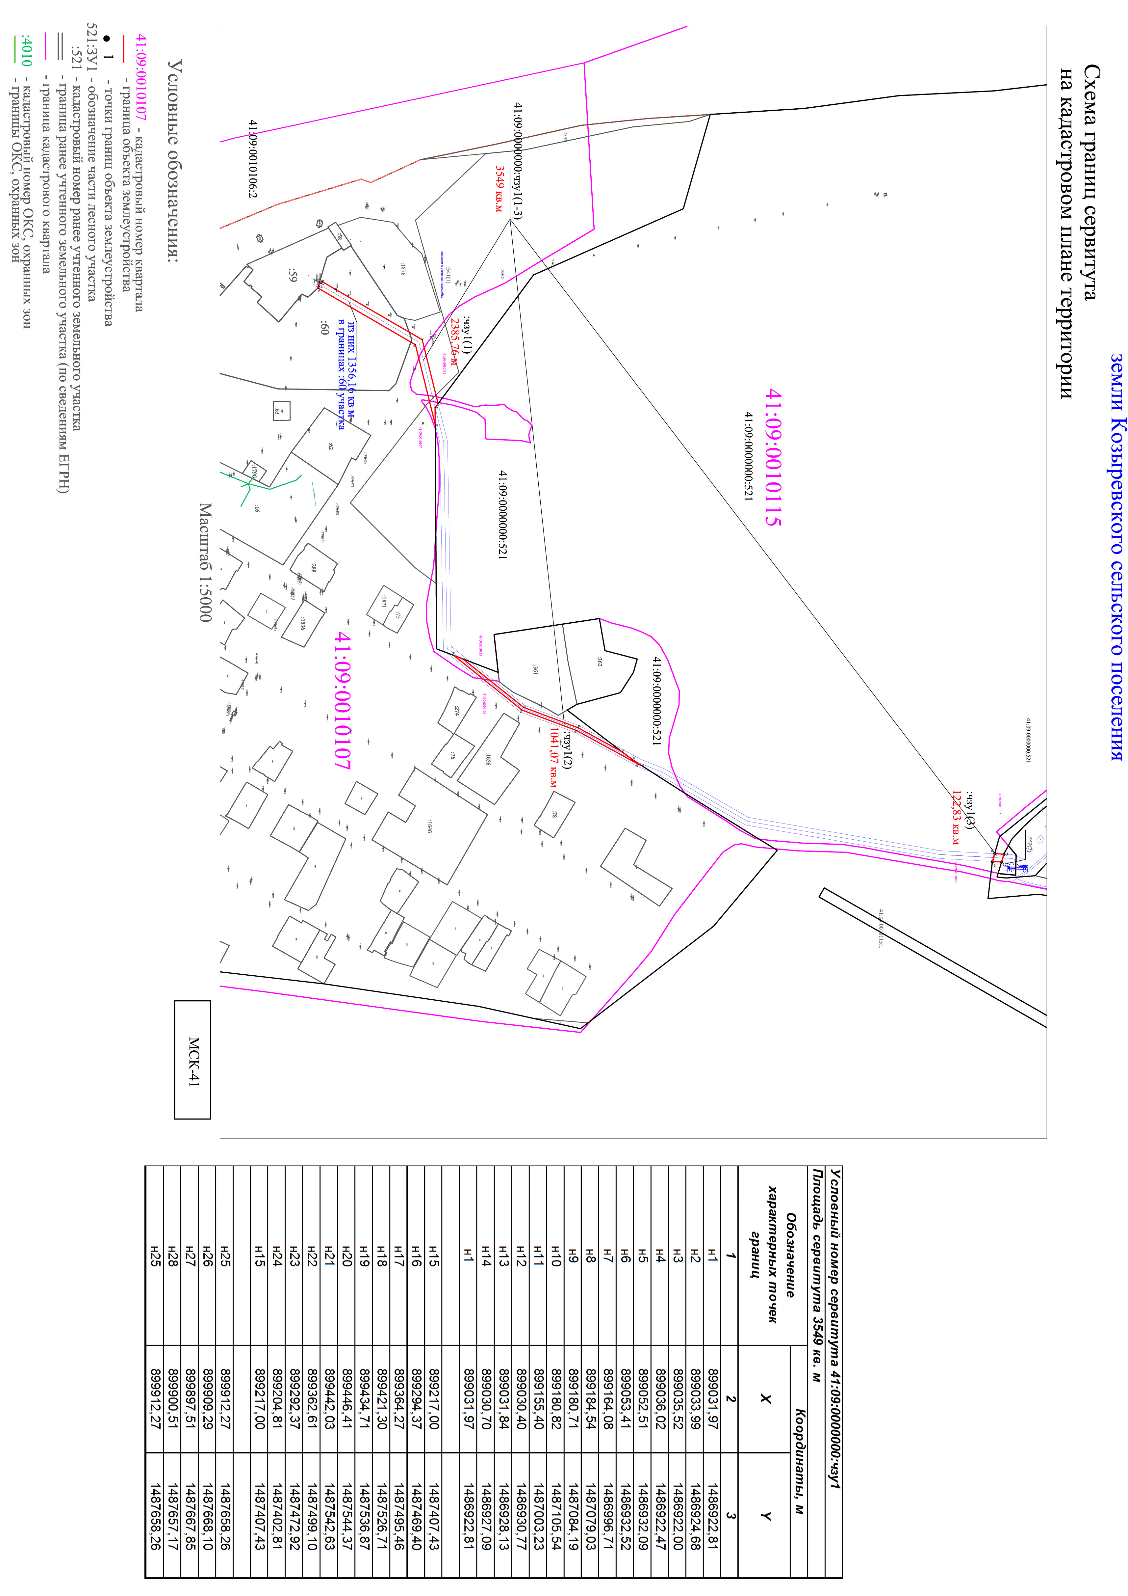
Приложение 3
к постановлению администрации
Усть-Камчатского муниципального района
от 11.08.2023 № 329

Утверждено:
постановлением администрация
Усть-Камчатского
муниципального района
от 11.08.2023 № 329

Приложение 3
к постановлению администрации
Усть-Камчатского муниципального района
от __________ № _____

Утверждено:
постановлением администрация
Усть-Камчатского
муниципального района
от __________ № _____

